**ADMINISTRACIÓN**

**Problema**

Actualmente, las instituciones (con énfasis a las universidades) enfrentan altos índices de deserción académica; causada por estrés académico no detectado a tiempo, que desencadena problemas de salud mental como ansiedad, depresión, y abandono de los estudios. Esto puede llegar a afectar no solamente el bienestar de las comunidades estudiantiles, sino también la sostenibilidad financiera y el prestigio de las instituciones.

**Objetivo**

Desarrollar e implementar una plataforma inteligente que permita a las universidades detectar señales tempranas de estrés académico mediante el análisis de datos académicos, hábitos digitales y evaluaciones psicológicas, facilitando la implementación de acciones de acompañamiento proactivo. Esta plataforma tiene como objetivo reducir la deserción estudiantil, mejorar el bienestar emocional de los estudiantes, y optimizar la toma de decisiones en las estrategias de permanencia institucional, contribuyendo a la sostenibilidad académica y fortaleciendo la reputación de la universidad.

**Propuesta de valor**

Se centra en permitir que las universidades reduzcan significativamente los costos asociados a la deserción, mejoren sus tasas de permanencia y graduación, refuercen su compromiso con el bienestar estudiantil y accedan a métricas de impacto que respalden sus decisiones estratégicas.

Slogan: No ofrecemos una app, ofrecemos bienestar, permanencia y reputación institucional.

**Impacto y resultados esperados**

Según el Ministerio de Educación, la tasa de deserción educativa en Colombia para el 2022 fue del 9,03% como consecuencia de situaciones socioeconómicas , mientras que en lugares con más oportunidades académicas como en EEUU la tasa se encuentra entre el 30%-50%, en España entre 13%-26%, y Argentina entre 26%-60%. La solución ayuda a que estas problemáticas sean sobrellevadas de mejor manera (prevención de suicidio, prevención temprana de personas en riesgos académicos). Fry ayuda a que la universidad incremente los índices de permanencia y a la par, busca soluciones para esta. Además, amplifica el valor de la universidad debido a que la posiciona como líder de innovación educativa y cuidado integral de los estudiantes.

**DESARROLLO**

**Objetivo del Proyecto:**

Diseñar, desarrollar e implementar toda la arquitectura de la aplicación usando microservicios y un despliegue escalable en AWS pensando en el crecimiento futuro.

Desarrollo de un prototipo sencillo que pruebe el análisis de datos con IA generativa.

**Proceso de Desarrollo**

Fase de Diseño:

Se definió una arquitectura basada en microservicios desplegada sobre AWS, asegurando estabilidad, escalabilidad y resiliencia.

Definición de Funcionalidades:

Se desarrollaron funcionalidades clave:

* Registro de estudiantes y universidades.
* Seguimiento diario de estado de ánimo.
* Recepción y análisis de notas académicas, asistencias y promedios.
* Generación de perfiles de estrés y análisis predictivo de riesgo.
* Recomendaciones personalizadas para bienestar y rendimiento.

Análisis Predictivo mediante IA:

Integración de IA (OpenAI) para analizar datos cargados o recolectados, generando reportes de riesgo de deserción y sugerencias de planes de acción.

Prototipado Inicial:

Scripts para cargar bases de datos de prueba realistas y prueba de análisis IA sobre estos datos usando el modelo de gemini (gratuito).

**Resultado Final**

Plataforma para analizar el estado académico y emocional de los estudiantes en tiempo real.

Capacidad predictiva basada en IA para anticipar riesgos y tomar acciones proactivas.

Dashboards y reportes interpretativos para estudiantes y universidades.

Documentación completa y actualizada para escalar o integrar nuevas funcionalidades.

**Próximos Pasos**

* Integrar dashboards visuales personalizados.
* Expandir las capacidades de IA para análisis de cohortes completas.
* Desplegar pilotos en universidades aliadas para validación real en campo.

**MERCADEO**

**Objetivo**

Posicionar la plataforma como una herramienta estratégica para universidades, enfocada en la reducción de la deserción, prevención de crisis emocionales y fortalecimiento de su imagen institucional.

**Público objetivo**

Cliente real: Universidades (áreas de Bienestar Universitario, Vicerrectorías Académicas, Rectorías).

Usuario final: Estudiantes universitarios.

**Estrategia de mercadeo**

Redefinir el discurso para resaltar los beneficios institucionales tangibles, establecer contacto directo con las universidades mediante reuniones estratégicas, presencia en ferias educativas y publicación de artículos académicos. Se propone iniciar con pilotos gratuitos de tres a seis meses en universidades seleccionadas, documentando casos de éxito que evidencien el impacto de la plataforma en la reducción de la deserción y la mejora del bienestar estudiantil. Con un licenciamiento anual, las escuelas pagarán por un rango de estudiantes activos como una subscripción.

**Materiales de mercadeo desarrollados**

* Branding
* Línea gráfica
* Mockup

**Resultados esperados en mercadeo**

Captar universidades líderes como casos de éxito, fortalecer la expansión mediante datos de impacto, basada en testimonios y métricas de éxito documentadas, y consolidar la plataforma como pionera en la prevención de deserción mediante la IA.

**Oportunidad de mercado**

Colombia presenta “una tasa de deserción universitaria cercana al 33%” y el mercado de aplicaciones de salud mental crecerá a “USD 15.42 mil millones para 2029” , reforzando la urgencia y necesidad de soluciones para mejorar indicadores de bienestar estudiantil en procesos de acreditación y ranking internacional como la nuestra.

**Diseño:**

**Identidad Visual**

Objetivo:Diseñar la interfaz práctica, intuitiva y cómoda del aplicativo móvil para los usuarios, los cuales son los estudiantes universitarios.  
  
 Nombre de la App:

**Fry**: Traducción de frito, mostrando el sobrecalentamiento emocional y mental que nos forja el estrés y agobio, conectándose al concepto de burnout.

Slogan: “No ofrecemos una app, ofrecemos bienestar, permanencia y reputación institucional.”

Estilo de comunicación: Mensajes positivos, cercanos, sin juzgar. Sencillo, informal y fresco.

Colores:

· Azul claro: Transmite calma, serenidad, **69C5CE.**

· Verde menta: Esperanza, crecimiento, **87E090.**

· Blanco: Limpieza, claridad mental, **FFFFFF.**

Tipografía:

· Urbanist Bold.

· Urbanist SemiBold.

· Urbanist ExtraBold.

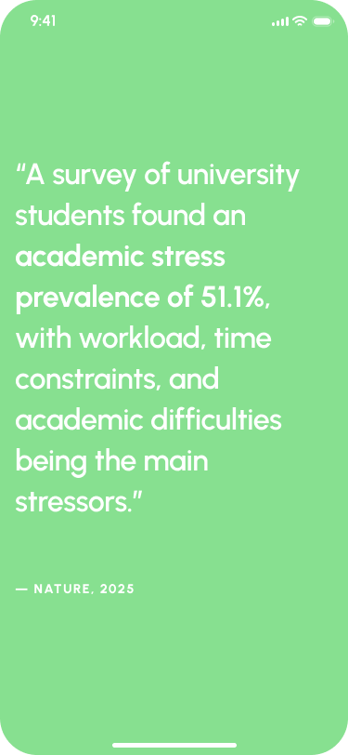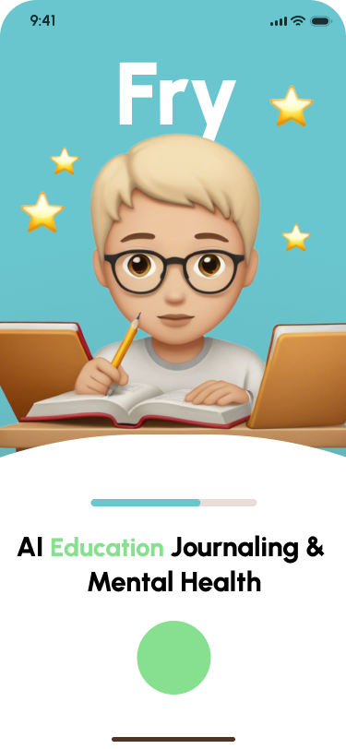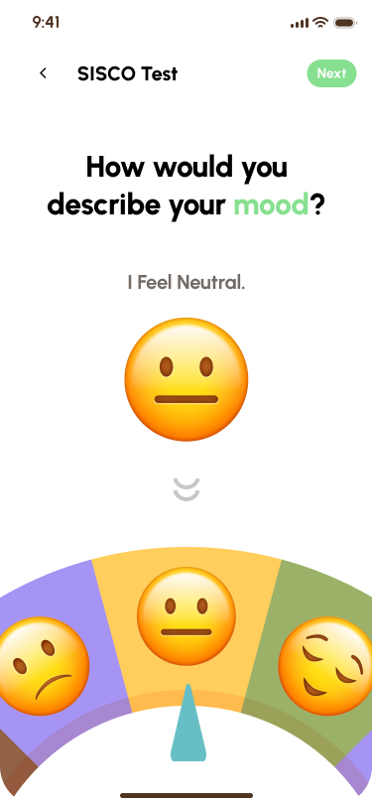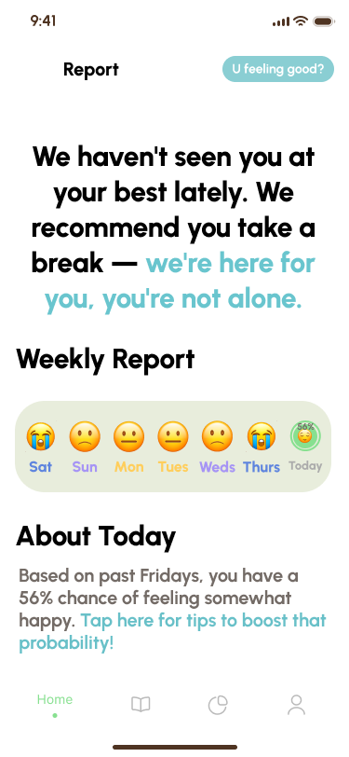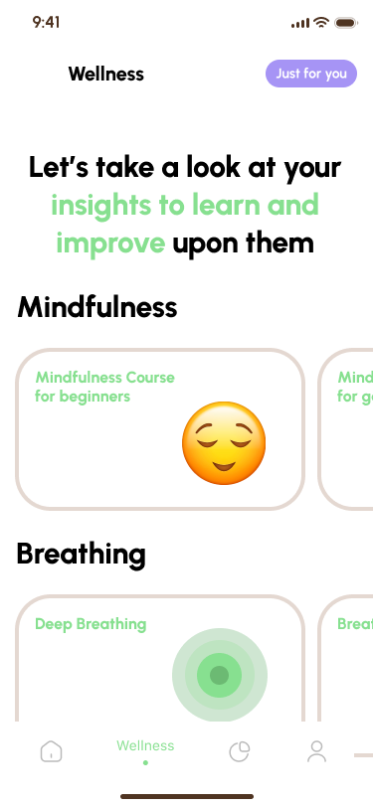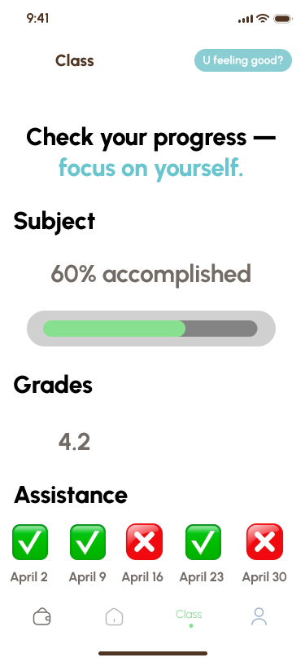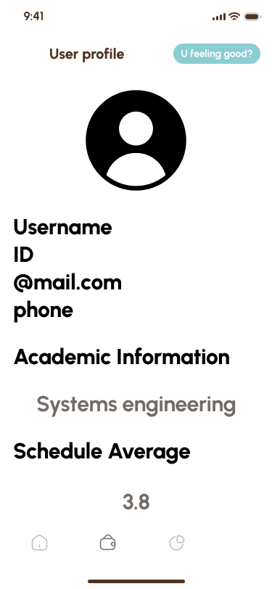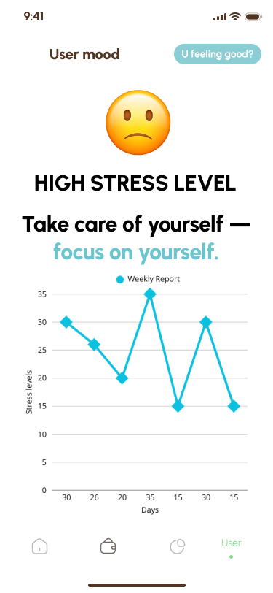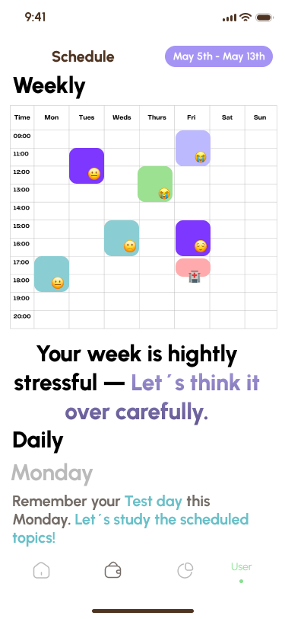

**FUENTES**

Ministerio de Educación Nacional. (2025). *Estadísticas de deserción*. Sistema para la Prevención y Análisis de la Deserción en las Instituciones de Educación Superior (SPADIES). Recuperado de<https://www.mineducacion.gov.co/sistemasinfo/spadies/secciones/Estadisticas-de-desercion/>

Seminara, M. P. (2021). De los efectos de la pandemia COVID-19 sobre la deserción universitaria: desgaste docente y bienestar psicológico estudiantil. *Revista Educación Superior y Sociedad*, 33(2), 402–421.<https://ess.iesalc.unesco.org/index.php/ess3/article/view/v33i2-14/319>

Ministerio de Universidades. (s.f.). *Estudio de abandono universitario*. Recuperado el 27 de abril de 2025, de<https://www.universidades.gob.es/estudio-de-abandono-universitario/>

Donza, E., Cicciari, M. R., Jara Álvarez, R., & Salvia, A. (2024). Cada vez son más los jóvenes argentinos que dejan la universidad. *La Gaceta*. Recuperado el 27 de abril de 2025, de<https://www.lagaceta.com.ar/nota/1038807/sociedad/cada-vez-son-mas-jovenes-argentinos-dejan-universidad.html>

Bellozo Pérez, S. F., & Valencia Castro, A. N. (2023). *Condiciones de salud mental relacionadas con el riesgo de deserción en estudiantes universitarios de una institución privada de Neiva* [Trabajo de grado, Universidad Cooperativa de Colombia]. Repositorio Institucional. <https://hdl.handle.net/20.500.12494/49010>

Mordor Intelligence. (2024). *Mercado de aplicaciones de salud mental: tamaño, participación y estadísticas*. Recuperado el 27 de abril de 2025, de<https://www.mordorintelligence.com/es/industry-reports/mental-health-apps>